Алалыкина Тамара Аркадьевна
Учитель математики МОАУ « Лицей 21» г. Киров
Kolosova66@list.ru

ИГРОВЫЕ ФОРМЫ ПРОВЕДЕНИЯ КРУЖКА ПО МАТЕМАТИКЕ В 7-8
КЛАССАХ СРЕДНЕЙ ШКОЛЫ.

Аннотация. Статья посвящена вопросам организации кружковой работы по математике
средствами работы над игровыми формами, о проблемах и перспективах развития.
Предлагается одно занятие кружка в занимательной форме.

Ключевые слова: математический кружок, игровые формы, развитие интереса учащихся.

Внеклассная работа по математике является неотъемлемой частью учебно-
воспитательной работы в школе. Она способствует углублению знаний учащихся,
развитию их дарований, расширяет кругозор, имеет большое воспитательное значение ,
так как цель ее не только в том, чтобы углубить знания ,полученные на уроке, но и в том,
чтобы заинтересовать учащихся предметом, вовлечь их в серьезную самостоятельную
работу. В современной методической системе обучения главное не увеличение объема
знаний учащихся по математике, а формирование у школьников логических,
мыслительных умений. Интеллект человека-это не только багаж накопленных знаний, но
и высокий уровень мышления. Уже с начальной школы учитель учит анализировать,
сравнивать, обобщать информацию, полученную в результате взаимодействия с
объектами и явлениями не только действительности, но и абстрактного мира. Значит
одна из важнейших задач обучения математики - развитие логического мышления у
школьников, что достигается на занятиях кружка по математике, правильно
организованного учителем.

Если урок планируется на 40 минут, то внеклассное занятие может быть рассчитано от 20
минут до 60 минут в зависимости от содержания и формы проведения.
На уроке - постоянный состав учащихся, а кружок посещают на добровольных началах и
состав учащихся может меняться.
Внеклассное занятие характеризуется многообразием форм проведения (олимпиада,
кружок, математическая игра, математический вечер, школьная математическая печать,
проектная деятельность…) и разнообразие видов заданий.
На внеклассном занятии задания занимательного характера, в игровой форме, что
вызывает интерес у школьника и желание принять в нем участие.
С внеклассных занятий на урок приходят новые формы работы. Сочетание классной и
внеклассной форм работы обогащает урок, наполняет его новым содержанием .
Например: при решении одной задачи применяются разные формы работы.
Полезно поработать над решенной задачей. Ведь многие ученики осознают план
решения задачи после повторного анализа. На уроке времени не хватает и это
планируется на внеурочном занятии.
Решение задачи разными способами. Тем самым у учеников вырабатывается привычка
находить всевозможные выходы из сложившейся жизненной ситуации.
На таком задании есть возможность научить детей правильно организовывать анализ:
идти от вопроса к ответу, используя данные задачи или от данных к вопросу, а затем к
ответу задачи.
Представление ситуации, описанной в задаче (нарисованная картинка, чертеж, схема),
разбивка на части текста задачи, учит общению с абстрактными объектами.
Составление самими учениками задач:
- составить задачу, используя определенные слова,
- составить задачу, решаемую определенным способом ( уравнением, системой, по
действиям. Графически и т. д )
-составить задачу по плану, по ответу, по выражению.
- изменить условие или вопрос задачи,
- закончить текст или решение задачи.
Интерес у учащихся вызывает решение задачи с недостаточными или лишними данными,
о которых они еще не знают, задачи, где предложены верные решения и неверные,
решение обратных задач.
Систематическое использование на уроках математики и внеурочных занятиях
специальных задач и заданий, направленных на развитие логического мышления
расширяет математический кругозор учащихся , позволяет ориентироваться в простых
окружающей действительности и активнее использовать математические знания в
повседневной жизни.
Удивление и интерес вызывают занимательно сформулированные вопросы, задачи,
шарады, ребусы, логические упражнения.
Сформировать у школьников интерес к внеклассной работе легче, чем удержать его и
сделать достаточно стойким, особенно к подростковому возрасту, поэтому важно при
организации внеклассных занятий по математике добиваться максимальной
деятельности каждого ученика: организаторской, трудовой, мыслительной. Чтобы
каждый ученик представлял себя участником той ситуации, которую организовал учитель.
Материал, преподносимый учителем, должен быть доступен каждому ученику. В новом
должны быть элементы старого. Эта связь старого с новым заставляет ученика
проявлять сообразительность и догадку.
ОСНОВНАЯ ЦЕЛЬ – это формирование и развитие мышления человека , в первую
очередь абстрактного мышления, умение « работать с неуловимыми объектами». Будет
сформировано логическое мышление, алгоритмическое. Дети меньше будут работать по
шаблону ( что чаще сейчас и происходит), проявлять гибкость , конструктивность.
критичность ума.
ВАЖНЕЙШАЯ ЗАДАЧА – вооружение учеников общими приемами мышления,
пространственного воображения, развитие способности понимать содержание задачи.
В центре внимания развивающая функция учебы математике, а не изучение основ
математической науки , познание окружающего человека мира средствами математики.
Внеклассная работа по математике способствует воспитанию у детей культуры
интеллектуальных чувств, коммуникативных качеств личности.
« Игровые технологии всегда находились в поле активного зрения всех участников
образовательного процесса , являясь комплексным носителем информации формой ,
помогающей вспомнить, осмыслить материал за короткий промежуток времени.,
пережить личный опыт в новых ситуациях, тем самым организовать его, ориентировать
в реальной жизни»

Пример одного занятия математического кружка в игровой форме.
Тема: « Графы и их применение в решении задач»

Есть такой город Калининград, раньше он назывался Кенигсберг. Через город протекает река Преголя. она делится на два рукава и огибает остров. В XVIII веке в городе было семь мостов, расположенных так, как показано на рисунке 33.
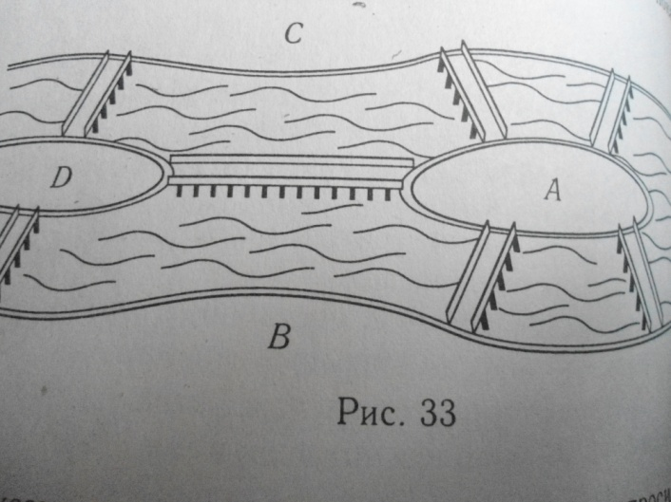
Рассказывают, что однажды житель города спросил у своего знакомого, сможет ли он пройти по всем мостам так, чтобы на каждом из них побывать только один раз и вернуться к тому месту, откуда началась прогулка. Многие горожане заинтересовались этой задачей , однако решить ее никто не смог. Этот вопрос привлек внимание ученых разных стран. Разрешить проблему удалось известному математику Леонарду Эйлеру. Он не только решил эту задачу, но и придумал общий метод решения подобных задач .Эйлер поступил следующим образом: он «сжал» сушу в точки, а мосты «вытянул» в линии .В результате получилась фигура, изображенная на рисунке 34.
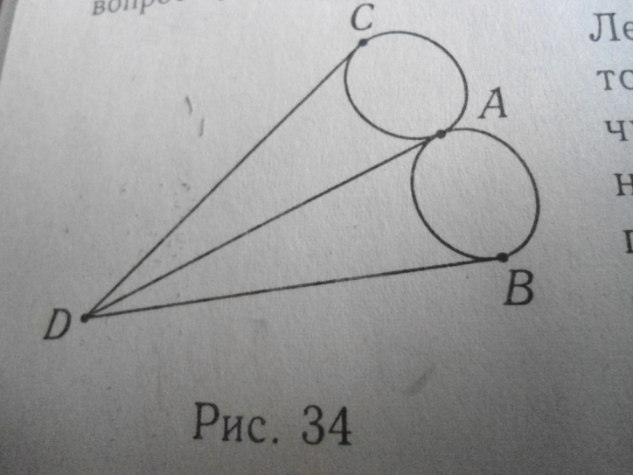
Такую фигуру, состоящую из точек и линий, связывающих эти точки, называют графом. Точки А, В, С, Д называют вершинами графа, а линии , которые соединяют вершины – ребрами графа. Из вершин В , С, Д выходят по 3 ребра, а из вершины А-5 ребер. Вершины из которых выходит нечетное число ребер, называют нечетными вершинами, а вершины, из которых выходит четное количество ребер - четными. Решая данную задачу, Эйлер установил свойства графа.
- Если все вершины графа четные, то можно одним росчерком, начертить граф. При этом движение можно начать с любой вершины и окончить в той же вершине.
- Граф с двумя нечетными вершинами тоже можно начертить одним росчерком. Движение надо начинать от любой нечетной вершины, а заканчивать на другой нечетной вершине.
- Граф с более чем двумя нечетными вершинами невозможно начертить одним росчерком.
В данной задаче все четыре вершины соответствующего графа нечетные, т.е. нельзя пройти по всем мостам один раз и закончить путь там, где он был начат.
Задача № 1.
Какие буквы русского алфавита можно нарисовать одним росчерком?
Ответ: Б,В,Г,З,И,Л,М,О,П,Р,С,Ф,Ъ,Ь,Я.
Задача № 2.
Четыре острова соединены между собой и с берегами реки 14 мостами так, как это показано на рис. 35..
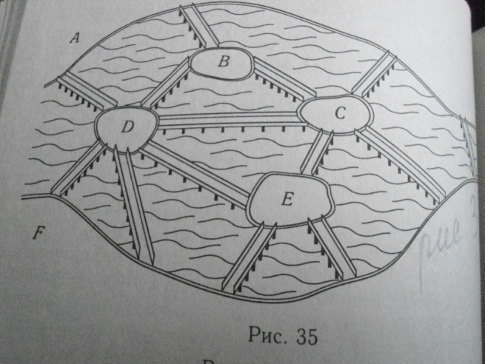
Можно ли за одну прогулку обойти все эти мосты, побывав на каждом из них один раз? Если это возможно. То начертите один из маршрутов . Нарисуйте соответствующий граф.
Решение:
Имеются две нечетные вершины В и С (рис 36).
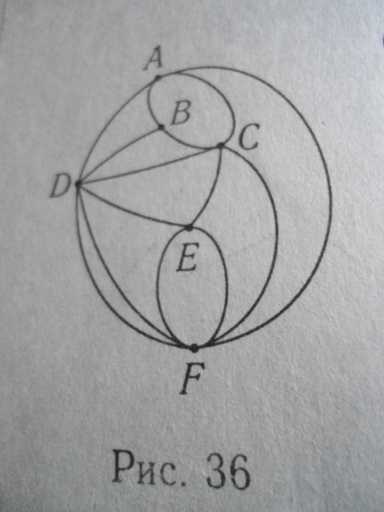
Следовательно, можно за одну прогулку обойти все мосты, побывав на каждом из них один раз. При этом прогулку надо начинать с острова В и заканчивать на острове С или наоборот.
Число нечетных вершин графа всегда четное. Если в графе имеются нечетные вершины , то наименьшее число росчерков , которыми можно нарисовать граф , равно половине числа нечетных вершин этого графа. Если фигура имеет 4 нечетные вершины, то ее можно начертить, самое меньшее, двумя росчерками (рис 37).
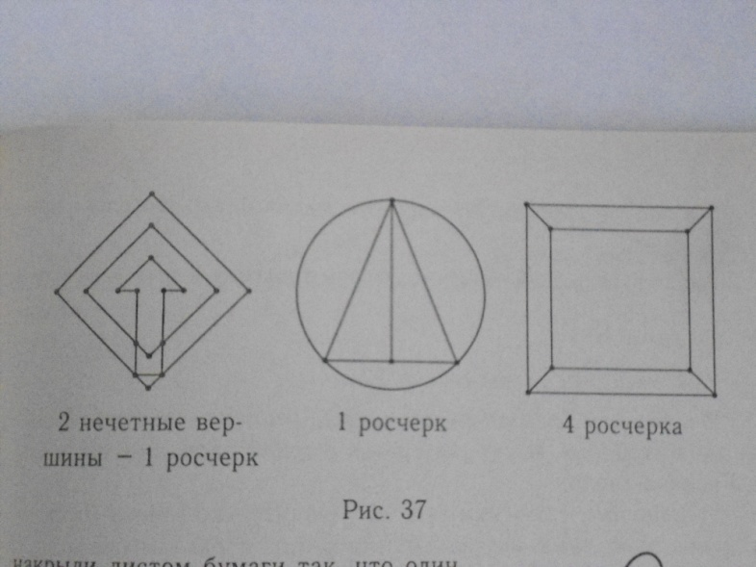

Задача 3:
Мальчик нарисовал на бумаге три синих и три красных контура (рис 38).
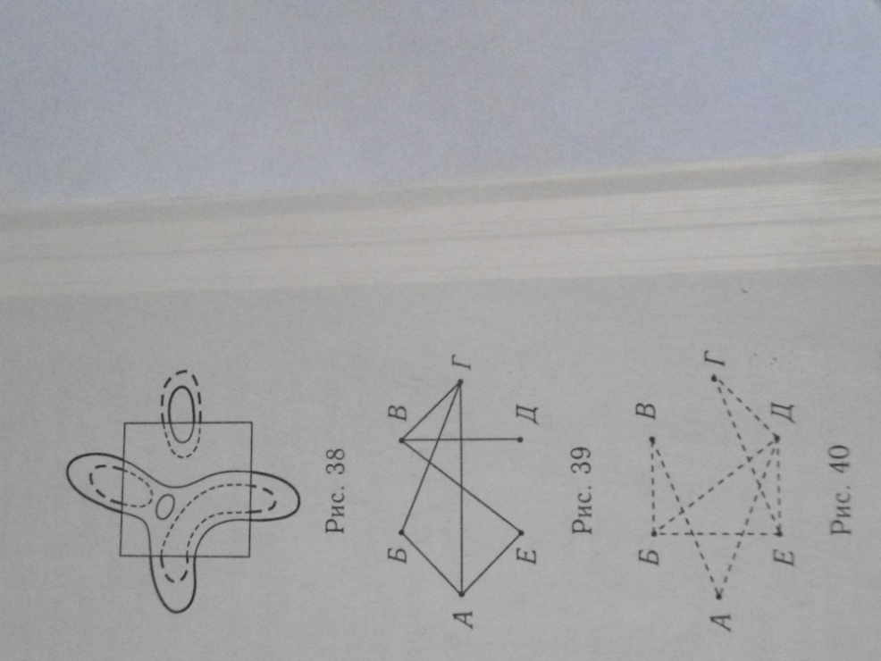
Затем рисунок накрыли листом бумаги так, что один из контуров оказался целиком накрыт, а все другие были частично видны. Нарисуйте закрытую часть рисунка.
Задача № 4:
В первенстве класса по настольному теннису 6 участников: Андрей, Борис, Виктор. Галина, Дмитрий и Елена. Первенство проводят по круговой системе – каждый из участников играет с каждым один раз. К настоящему моменту некоторые игры уже проведены: Андрей сыграл с Борисом, Еленой; Борис – с Андреем, Галиной; Виктор – с Галиной, Дмитрием, Еленой; Галина – с Андреем, Виктором, Борисом. Сколько игр проведено к настоящему моменту и сколько еще осталось?
Решение:
Построим граф (рис 39). Сыграно 7 игр. На рисунке 40 граф имеет 8 ребер, следовательно, осталось провести 5 игр.
Задача 5:
Кто играет Ляпкина-Тяпкина?
В школьном драмкружке решили ставить гоголевского «Ревизора». И тут разгорелся спор. Все началось с Ляпкина-Тяпкина. « Ляпкиным-Тяпкиным буду я!» - заявил Дима. « Ну хорошо, согласен уступить эту роль, если мне дадут сыграть Хлестакова»- проявил великодушие Гена. «А мне - Осипа»- не уступил ему в великодушии Дима. « Хочу быть Земляникой или Городничим, »- сказал Вова. « Нет ,городничим буду я »- хором закричали Алик и Боря – «или Хлестаковым»- добавили они одновременно.
Удастся ли распределить роли так, чтобы исполнители были довольны?
Решение:
Построим граф для ситуации, описанной в задаче (рис 41)
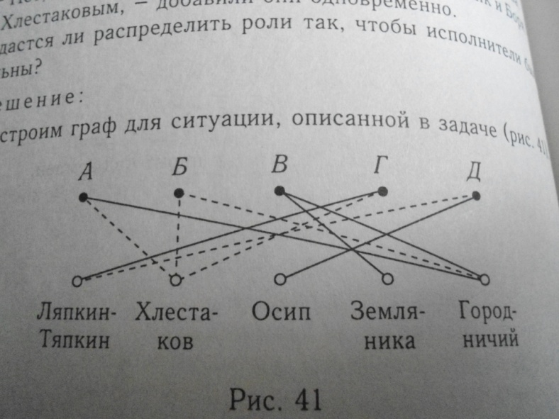
Граф с 10 вершинами и 10 ребрами .Надо выбрать из десяти пять ребер , не имеющих общих вершин.: Дима-Осип, Вова-Земляника, Гена- Ляпкин-Тяпкин. Остается два случая:
Алик- Хлестаков, Боря- Городничий или Алик –Городничий , Боря- Хлестаков. Как показывает граф, других решений нет.
Задача 6:
Докажите, что среди любых шести человек найдутся, либо трое, друг с другом незнакомые.
Решение на рисунке 42
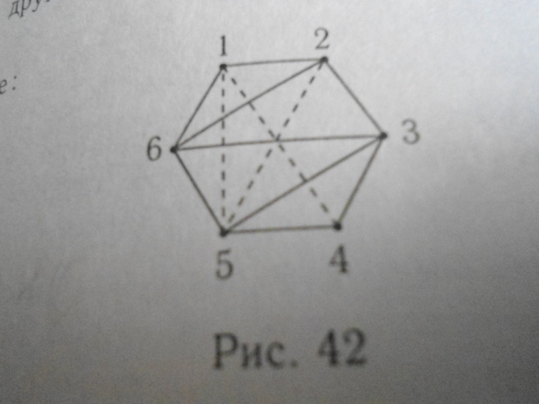

Ссылки на источники:

1. З.Н Альхова , А. В. Макеева «Внеклассная работа по математике»
2. http://znaniena5.ru
3.Б.М.Абдрашитов, Абдрашитов Т.М., Шлихунов В.Н «Учитесь мыслить нестандартно»

